News +++ EMV
Köln 24. - 26. März 2026

EMV 2026 erfolgreich beendet – punktet mit Internationalität und Fachtiefe
Stuttgart, 26. März 2026. Die EMV 2026 ist erfolgreich zu Ende gegangen und bestätigt erneut ihre Rolle als führende Plattform für Elektromagnetische Verträglichkeit weltweit. Insgesamt waren 124 ausstellende Unternehmen auf 4.700 qm Ausstellungsfläche, 2.414 Besucher*innen auf der diesjährigen EMV in Köln vertreten. Die Veranstaltung umfasste neben der Expo ein umfangreiches Weiterbildungsprogramm mit 42 Vorträgen und 20 Workshops sowie insgesamt 571 Teilnehmerbuchungen. Damit wurde die starke Bedeutung der EMV unterstrichen, insbesondere durch das große Interesse aus dem Ausland.
Die internationale Beteiligung auf der EMV war dieses Jahr größer denn je: 50 % der Aussteller und 30 % der Besucher*innen und Teilnehmenden reisten aus zahlreichen Ländern an. Mehr denn je verband die EMV somit Weiterbildung mit Networking und dem praxisnahen Erleben der neuesten Produktentwicklungen und Messlösungen im Bereich der Elektromagnetischen Verträglichkeit.
„Die EMV zeigt auch in diesem Jahr, wie wichtig das Zusammenspiel von Forschung, industrieller Anwendung und Regulatorik geworden ist“, betont Jeannette Meyer, Vice President EMV bei der Mesago Messe Frankfurt. „Die fachliche Tiefe aller Programmbereiche und die breite Beteiligung aus vielen Ländern haben den Austausch spürbar bereichert. Die EMV bleibt damit ein zentraler Orientierungspunkt für alle, um auf dem neuesten Stand im Bereich Elektromagnetischer Verträglichkeit zu sein.“

Vom Gesamtbild zu den Fachtrends: Wo die EMV 2026 inhaltliche Akzente setzte
Die starke Beteiligung spiegelte sich auch in der thematischen Vielfalt wider: Auf Kongress, Workshops und Expo wurde deutlich, wie eng aktuelle Entwicklungen in Leistungselektronik, Energiewende, IoT und smarter Systemintegration mit EMV‑Fragestellungen verknüpft sind und wie groß der Bedarf an fachlicher Orientierung in diesem dynamischen Umfeld ist.
„In einer Zeit, in der sich immer mehr dezentrale und vernetzte Großsysteme bilden, die sich unerwünscht beeinflussen können, müssen Produkte, Normen und Technologien in immer kürzeren Zyklen weiterentwickelt werden, um diesen neuen Anforderungen zu begegnen. Und es braucht eine Plattform, auf der Wissen transparent geteilt und Herausforderungen gemeinsam gelöst werden. Genau das macht die EMV so wertvoll: Sie bringt Expert*innen zusammen, fördert den offenen Austausch und sorgt dafür, dass neue Erkenntnisse schnell in die Entwicklungs- und Prüfprozesse der Industrie einfließen. Hier gewinnt EMV-Know-how massiv an Bedeutung. Deshalb ist die EMV Expo und Kongress längst ein wichtiger Impulsgeber für die gesamte Fachcommunity geworden“, betont Prof. Heyno Garbe, Komiteevorsitzender der EMV.

Der Expertenaustausch zwischen Industrie, Forschung und Anwendern bestätigte auch in diesem Jahr das hohe Niveau – insbesondere bei Zukunftsthemen wie EMV in der Leistungselektronik und der Systemintegration.
„Wir haben in diesem Jahr erneut unsere wichtigsten Ziele erreicht. Erstens: Testlabore zu treffen und mit Expertinnen und Experten ins Gespräch zu kommen – was uns erfolgreich gelungen ist. Zweitens: uns mit anderen Mitgliedern dieser spezialisierten Community zu vernetzen, was für uns immer sehr wichtig ist. Und drittens: Entwicklungen der vergangenen zwölf Monate bei den Produkten zu entdecken – und es gab viele, die sehenswert waren. In Europa ist die EMV die einzige Veranstaltung, die so viele globale Akteure aus diesem Bereich zusammenbringt. Für uns ist dieses jährliche Event unverzichtbar.“, erklärt Julien Sarrade, Business Development Manager General Electronics, EMEA, Keysight Technologies.

Highlights der EMV 2026
Die Teilnehmenden erwartete auf der diesjährigen EMV ein vielfältiges Vortragsprogramm in den Kongresssessions, Workshops und auf dem Messeforum mit diversen Highlights. Ob Studierende, EMV-Einsteiger*in oder Entwicklungsverantwortliche auf C-Level – für jedes Wissensniveau fanden sich passende Angebote.

Premiere: „Experiments & Live Demonstrations Session“
Erstmals bot die EMV eine eigene Session mit drei Live-Präsentationen, die reale Messaufbauten, Störquellen, Kopplungsmechanismen und Gegenmaßnahmen unmittelbar demonstrierten. Dieses Format traf besonders den Bedarf von Entwickler*innen, Testingenieur*innen und Anwender*innen mit starkem Praxisfokus.
„Die neue ‚Experiments & Live Demonstrations Session‘ ist eine äußerst wertvolle Ergänzung der EMV, die praktische Innovationen in den Mittelpunkt rückt. Das Demo-Format fördert einen natürlichen Gesprächsfluss und die Zusammenarbeit zwischen Wissenschaft und Industrie, was die Einführung neuer Techniken erleichtert. Der Einblick in praxisnahe Lösungsansätze macht die Veranstaltung interessanter und wertvoller, insbesondere für Studierende und Praktiker*innen, die sich mit der Validierung von Konzepten beschäftigen“, erklärt Vignesh Rajamani, Application Segment Manager EMC, Rohde & Schwarz USA, Inc.

Impulsgebende Keynote: EMV-Compliance im Zeitalter der KI
Ein weiteres Highlight war die Keynote, die erstmals die Wechselwirkungen zwischen regulatorischen Anforderungen für KI-basierte Systeme und der EMV-Compliance beleuchtete. Mit der Einführung adaptiver, intelligenter Systeme entstehen neue Prüf- und Dokumentationspflichten – ein Thema, das auf großes Interesse stieß.

Ausblick
Die EMV bleibt somit der zentrale Treffpunkt für alle, die an der Schnittstelle von Forschung, Entwicklung und Anwendung im Bereich der elektromagnetischen Verträglichkeit arbeiten. Weitere Informationen zur Expo und zusätzliche Angebote, wie Wissensformate on demand, stehen ganzjährig auf der Plattform für die EMV-Community – der Hub for Electromagnetic Compatibility – zur Verfügung.
Die nächste EMV findet vom 27.– 29. April 2027 in Stuttgart statt.

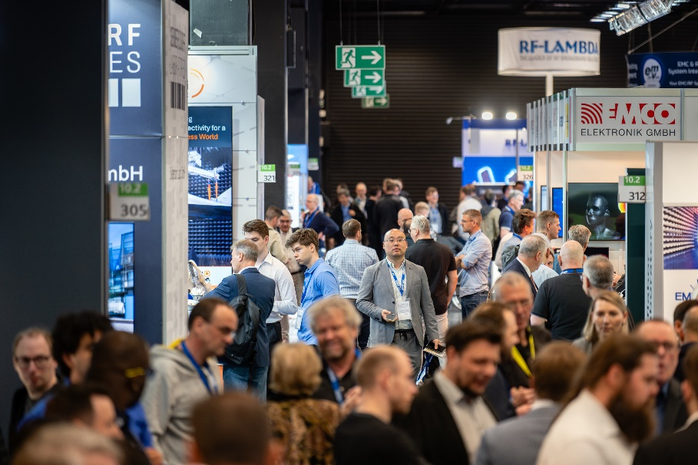
Copyright: Mesago Messe Frankfurt GmbH / Matthias Kutt

EMV
Hub for electromagnetic compatibility
Internationale Fachmesse mit Workshops für Elektromagnetische Verträglichkeit (EMV)
Die EMV findet statt vom 27. - 29. April 2027.

Presseinformationen und Fotomaterial:
Presse - EMV

Links zur Webseite:
EMV - Messe und Kongress für Elektromagnetische Verträglichkeit https://www.linkedin.com/showcase/emv---international-exhibition-on-electromagnetic-compatibility-emc-

Ihr Kontakt:
Jeannette Meyer
Telefon: +49 711 61946-290
Jeannette.Meyer@mesago.com
Mesago Messe Frankfurt GmbH
Rotebühlstraße 83 -85
70178 Stuttgart
www.mesago.com

Hintergrundinformation Mesago Messe Frankfurt GmbH
Die Mesago Messe Frankfurt GmbH ist seit 1982 auf B2B-Formate zu speziellen Technologie-Themen fokussiert. Ursprünglich aus dem Messe- und Kongresssektor hervorgegangen, bietet das Unternehmen durch konsequente Weiterentwicklung seines Portfolios heute weit mehr als die international etablierten Technologie-Events. Mesago vernetzt durch innovative Plattformen führende Akteure weltweit in Form branchenspezifischer Technology Hubs – rund um die Uhr, 365 Tage im Jahr. Diese Hubs umfassen neben der klassischen Expo und Konferenz sowohl digitale Events, vertiefende Wissensformate als auch umfassende Services, die gezielt auf die Bedürfnisse der einzelnen Branchen zugeschnitten sind.
So entsteht durch einen ganzjährigen Content-Fluss ein dynamischer Raum für Informationsaustausch und technologische Innovationen. Mit Blick auf die sich ständig wandelnden Bedürfnisse der Communities schafft Mesago durch zukunftsfähige Formate ideale Bedingungen – vor allem, um ein noch effizienteres Netzwerk rund um den Globus zu kreieren und stets auf dem aktuellen Stand der Entwicklungen zu sein. Ganz nach dem Unternehmens-Claim: “Connecting bright minds”.
Als Teil der Messe Frankfurt Group beschäftigt Mesago am Hauptsitz in Stuttgart rund 160 Mitarbeitende. (mesago.com)

Hintergrundinformation Messe Frankfurt
www.messefrankfurt.com/hintergrundinformation

Nachhaltigkeit Messe Frankfurt
www.messefrankfurt.com/sustainability-information

